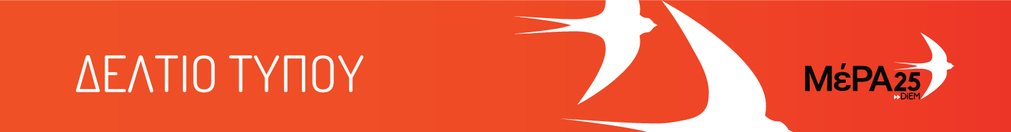
19.04.21

Ανακοίνωση του Γραφείου Τύπου του ΜέΡΑ25

Το πραγματικό κορωνοπάρτι, είναι αυτό στις προμήθειες

της Κυβέρνησης του κ. Μητσοτάκη

Αν η διαδικασία εμβολιασμού κινούνταν με την ταχύτητα που αυτή η κυβέρνηση παράγει σκάνδαλα, τώρα θα είχαμε εμβολιάσει με δύο δόσεις όλο το ηλιακό σύστημα και μερικούς γειτονικούς γαλαξίες.
Στο «σκάνδαλο της ώρας» (έχουμε φύγει προ πολλού από τη φάση του «σκανδάλου της μέρας»), έκπτωτη κηρύχτηκε αιφνιδιαστικά εταιρεία που είχε αναλάβει την προμήθεια 3 εκ. σελφ τεστ. (Ναι, αυτών των σελφ τεστ που για την κυβέρνηση γίνανε το καινούργιο Δισκοπότηρο της εξόδου από το λοκντάουν, αφού το προηγούμενο των μαζικών εμβολιασμών αποδείχτηκε κάθε άλλο παρά θαυματουργό.)
Η συγκεκριμένη εταιρεία η οποία είχε συσταθεί μόλις τον περασμένο Σεπτέμβριο, είχε στο ιστορικό της μόλις 2 συμβάσεις για την προμήθεια τεστ, με τη μία να αφορά το συγκεκριμένο διαγωνισμό, και μια μόλις μέρα πριν την προγραμματισμένη παράδοση των τεστ πωλήθηκε σε άλλη εταιρεία με άσχετο αντικείμενο και σκοτεινές σχέσεις με κυκλώματα του υποκόσμου! Φαίνεται λοιπόν, πως η κυβέρνηση σε αυτήν την εξαιρετικά δύσκολή στιγμή εξακολουθεί να κινείται στην καλύτερη περίπτωση με πλήρη προχειρότητα και στη χειρότερη με εγκληματικό και σκανδαλώδη τρόπο.
Το πραγματικό «κορωνοπάρτι» λοιπόν, για το οποίο δεν θα πει και τίποτα η πλειοψηφία των συστημικών μέσων μαζικής εξαπάτησης, είναι αυτό των προμηθειών! Η κρίση φαίνεται να συνεχίζει να ωφελεί ένα συγκεκριμένο μέρος της κοινωνίας, τους ημέτερους και την παρασιτική ολιγαρχία της οποίας η Κυβέρνηση του κ. Μητσοτάκη είναι σταθερός αρωγός και χορηγός.
Πόσο ακόμα;

